胸突き八丁と「阿弥陀来迎図」を思わせる石仏（4月15日34日目）

宿を出てからゆっくりと登り坂が続き、アップダウンを繰り返しながら八丁坂遍路道に繋がります。八丁坂遍路道は周りの様子が一変しました。足元は沢状態で荒れており、「胸突き八丁」という言葉どおりの厳しい登り坂でした。帰りは一般道の下りです。4５番札所岩屋寺１霊場を巡拝します。

昨日巡拝した44番札所大寶寺を通りすぎると、遍路道は勾配を増します。久万高原町という名前の通り、標高が高く外気温は7度で、おまけに本格的な雨降です。遍路道は、キツイ登り坂に加えて雨に濡れて寒い歩きです。宿に二泊する行程なので、荷物は納経帳と参拝用品及び雨具だけで軽装なのが救いです。

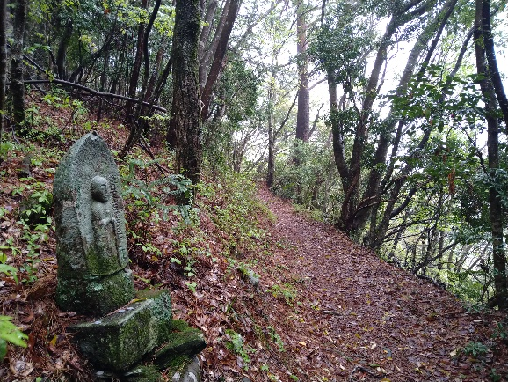
一般道から右に折れて八丁坂遍路道に繋がる
遍路道に入ります。久々に、落ち葉の積み重なった道を歩きました。濡れた落ち葉はとても滑りやすく、何度も手をつく場面がありました。八丁坂に近づくにつれて勾配は増し、2,800ｍも続く坂道（「八丁坂」）は、いわゆる「胸突き八丁」そのものです。修行僧は「南無大師遍照金剛」を唱えながら登ったと言います。八丁坂を越えると、たまに見晴らしの良い場所にでたりして、「晴れていたら最高だろうな〜！」と思いながら歩くこともありました。雲間から微かに 深い森の中の遍路道
町並みが見えたりすると「ご褒美だ～！」と、つい声を出してしまいます。八丁坂は厳しくもあり優しくもある修行の道です。
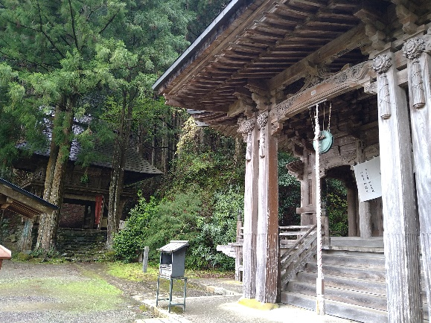
45番札所岩屋寺の山門は、八丁坂経由の遍路道から入る方が本来の山門だと言います。遍路道の最高点760ｍから山門迄の約1㎞下る途中には、多くの石仏が点在して建立されています。昔の石仏だけではなく最近のもありました。今なお地域の方々と共にある札所だと言うことを感じます。

45番札所海岸山岩屋寺（いわやじ）は、標高700ｍに位置しています。巨岩の中腹に埋め込まれるように 本来の山門と太子堂
本堂があり、この巨岩も含めて岩屋寺と言われている典型的な山岳霊場です。昔から修験者の修行の場とされ、女人が巌窟に籠もり法華三昧を成就して自在に飛行できる験力を得たという伝承が残されています。女人が籠もった場所は、本堂の直ぐそばにある、岩をくりぬいたわずかな空間で、そこにはほぼ直角に立てられているはしごで登ります。
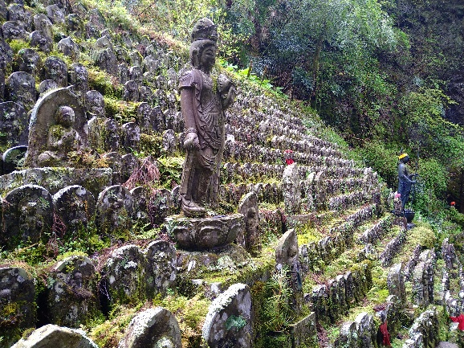
参拝を終えて境内を出る時は、法面を覆い尽くす多くの地蔵菩薩、観音菩薩に見送って頂きました。月並みな言い方しか出来ないのですが、とても有り難く感じます。掛け軸で見たことがありますが、大衆を救済するために臨終まぎわの往生者のもとに阿弥陀仏が諸尊を従えて来迎するという「阿弥陀来迎図」の様です。45番札所岩屋寺は、どのような意図で石仏を配置し、私たちを迎えそして見送っているのか分かりませんが、私には「阿弥陀来迎図」そのもので、お遍路さんの修行を優しく見守ってくれている様にしか見え 見送ってくれた多くの石仏
ませんでした。

帰り道は、雨も上がり道を探す必要もない１本道で、街中は朝に通った道なので、町並みに目を向けながらのんびり歩けました。道を知っているってこんなに楽なのだって思いました。何回も歩いているお遍路さんの余裕は、これだと思います。何度も歩きたくなる理由の一つに、この様に地理がある程度頭に入っているというのが、余裕に近い感情を生み、比較的楽に歩け、周りの風景を楽しんだり、休む場所や美味しい食べ物のあるお店を知っているからなのかも知れません。私は、初めての歩きお遍路で、それも通し打ち。全く余裕など生まれる余地などありません。でも、同時に、この様な状況下での歩きお遍路は、毎日が「一期一会」という機会を頂いているとも言えます。これは、刺激的で好奇心をくすぐられる、掛け替えのない時間を持てていることで、この様な時間を持てているとは、とても有り難いことです。
行程等基本データ（4月１5日３4日目）
・巡拝寺院：１寺巡拝（45番札所）
・天気：午前 雨／午後 曇り
・歩いた時間：9時間10分／日（7時30分宿発～16時40分着）
・歩いた距離：23.7㎞（平均速度：2.6㎞/h）
・通過市町村：1町（久万高原町）
・高低差：314ｍ（446ｍ↔760ｍ）
・消費カロリー：2,964 kcal

